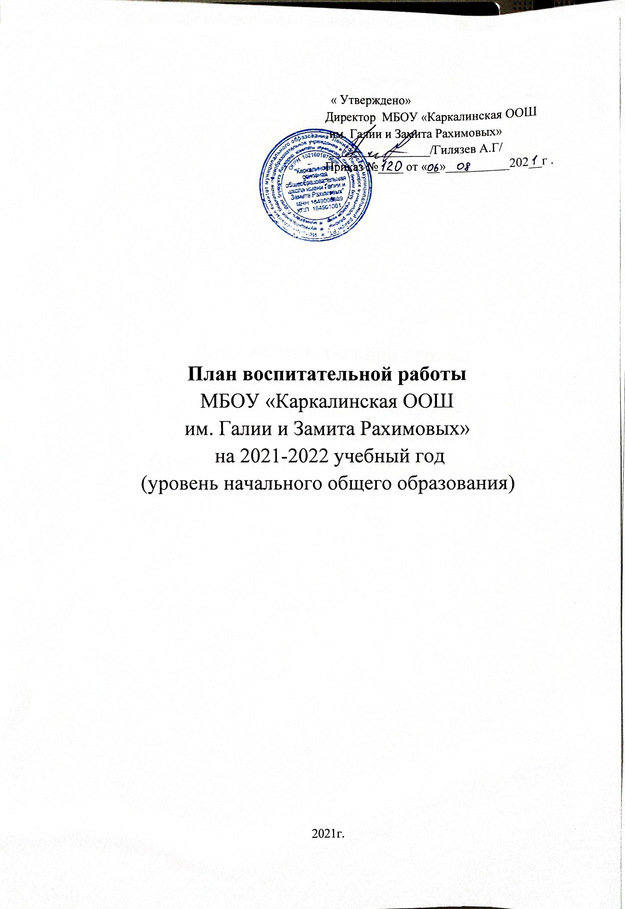

- Модуль «Классное руководство»
№ | Мероприятие | Классы | Дата проведения | Ответственные
1 | Знакомство с классами | 1-е классы | Август-сентябрь | Классные руководители
2 | Составление социальных паспортов класса | 1-4 классы | Сентябрь-октябрь | Классные руководители
3 | Проведение инструктажей согласно приказу ОУ | 1-4 классы | По графику | Классные руководители
4 | Родительское собрание с родителями. Знакомство с Уставом школы, правилами порядка школьной жизни. | 1-4 классы | сентябрь | Классные руководители, Родительский комитет класса.
5 | Планирование и участие МО кл. руководителей школы. | 1-4 классы | По графику | Классные руководители
6 | Организация питания | 1-4 классы | Ежедневно | Классные руководители
7 | Сбор информации о занятости учащихся, состоящих на разных формах учёта в каникулярное время | 1-4 | 1 раз в четверть | Классные руководители. Родительский комитет класса.
8 | Мониторинг социальных сетей, с целью выявления несовершеннолетних входящие в группы антиобщественной направленности, и лиц, склоняющих несовершеннолетних к совершению антиобщественных действий, в том числе по выявлению сайтов, склоняющих несовершеннолетних к совершению суицидов и т.п. согласно «Плану мероприятий совместной работы МБОУ «Каркалинская ООШ им. Галии и Замита Рахимовых»с отделом МВД России по Лениногорскому району по предупреждению правонарушений среди учащихся на 2021-2022 учебный год | 1-4 | В течение года | Классные руководители
9 | Организация деятельности классного руководителя по раннему выявлению семейного неблагополучия | 1-4 | В течение года | Классные руководители
10 | Мероприятия в рамках проведения Года родных языков и народного единства | 1-4 | В течение года | Классные руководители

Согласно индивидуальным планам работы классных руководителей
- Модуль «Школьный урок»

 | Мероприятие | Классы | Дата  проведения | Ответственные
 | Проведение онлайн конкурсов и викторин на платформах Учи.ру, ИНФОУРОК и других образовательных платформах | 1-4 | По графику | Классные руководители
 | Предметные  Недели, викторины, конкурсы, защита проектов, презентации | 1-4 | В течение года | Классные руководители
 | Интеллектуальные марафоны | 1-4 | В течение года | Руководитель ШМО
 | Включение в уроки игровые процедуры | 1-4 | В течение года | Классные руководители
 | Проведение событийных уроков, уроков-экскурсий | 1-4 | В течение года | Классные руководители, школьный-библиотекарь
 | Поддержка исследовательской и проектной деятельности | 1-4 | В течение года | Классные руководители
 | Закрытие Года родных языков и народного единства. | 1-4 | Декабрь | Классные руководители. Учителя-предметники
Согласно индивидуальным планам учителей начальных классов

- Модуль «Курсы внеурочной деятельности»

№ | Направления | Название | Примечание
1 | Спортивно-оздоровительное
2 | Общекультурное
3 | Социальное
4 | Общеинтеллектуальное
5 | Духовно-нравственное
- Работа с родителями

 | Мероприятие | Классы | Дата  проведения | Ответственные
 | Создание родительского комитета, планирование его работы | 1-4 | сентябрь | Администрация школы, классные руководители
 | Общешкольное родительское собрание | 1-4 | Октябрь, декабрь, март | Директор школы
 | Индивидуально-просветительская работа с родителями, опекунами по вопросам семейного воспитания детей | 1-4 | В течение года | Администрация, кл.  руководители
 | Информационное оповещение через школьный сайт, Ватсап | 1-4 | В течение года | Администрация школы, классные руководители
 | Организация питания учащихся. |  | 1 раз в полугодие | Администрация школы, классные руководители
6 | Организация родительского контроля за качеством питания | 1-4 | 1 раз в четверть | Администрация школы, классные руководители, родительские комитеты.
7 | Совместные с детьми походы, экскурсии. | 1-4 | По плану классных руководителей | Классные руководители
8 | Работа Совета профилактики с  неблагополучными семьями по вопросам воспитания, обучения детей | 1-4 | По плану Совета | Председатель СПП, классные руководители.
9 | Участие родителей в проведении общешкольных, классных мероприятий: День знаний », «Новоголний бум» ««Мама, папа, я – отличная семья!», классные «огоньки» День победы, «Последний звонок» и др. | 1-4 | В течение года | Администрация школы,  классные руководители, ПО
10 | Мероприятия, посвященные Всемирному дню семьи. | 1-4 | май | ПО, КР, библиотекарь
11 | Классные родительские собрания | 1-4 | 1 раз в четверть | Классные руководители
12 | Работа по программе «Путь к успеху» | 1-4 | Согл. индив. Планам классных руководителей | Классные руководители
13 | Всероссийская акция «Вместе, всей семьей» | 1-4 | сентябрь | Классные руководители. Учителя физкультуры
14 | Мероприятия «Безопасные каникулы» | 1-4 | 1 раз в четверть | Классные руководители. Администрация
15 | Совместные мероприятия с родителями, посвященные значимым событиям РФ, РТ:  - Год науки и технологий  - 800-летие со дня рождения Александра Невского  - Году народного искусства и нематериального культурного наследия России | 1-4 | В течение года | Классные руководители. Администрация. Школьный библиотекарь
17 | Организация деятельности «Совета отцов» | 1-4 | В течение года | Администрация. Классные руководители
18 | Посещение семей СОП и ТЖС. | 1-4 | В течение года | Классные руководители, педагог-психолог
19 | Организация бесплатного горячего питания согласно локальному школы | 1-4 | 1 раз в полугодие | Классные руководители, администрация , родительский комитет
20 | Экспресс-диагностика для родителей «Определение детей группы риска» | 1-4 | Сентябрь | Классные руководители
Согласно индивидуальным планам учителей начальных классов

- Модуль «Самоуправление»

 | Мероприятие | Классы | Дата  проведения | Ответственные
 | Организация деятельности органов самоуправления в классах. | 1-4 | Сентябрь | Классные руководители
 | Выборы лидеров, активов классов, распределение обязанностей. | 1-4 | сентябрь | Классные руководители
 | Работа в соответствии с обязанностями | 1-4 | В течение года | Классные руководители
 | Отчет перед классом о проведенной работе | 1-4 | Конец года | Классные руководители,  Лидеры советов класса
 | Смотр-конкурс отрядных уголков | 2-4 | Сентябрь- | ПО, КР
 | Осенняя неделя добра | 1-4 | Сентябрь- | Педагог-организатор, библиотекарь
 | Выставка «Осенние чудеса» | 1-4 | октябрь | ПО, КР
 | «День Народного единства» | 1-4 | ноябрь | Классные руководители
 | День героев Отечества | 1-4 | декабрь | Классные руководители, актив класса
 | Мастерская Деда Мороза | 2-4 | декабрь | Актив класса
 | Акция «Неделя добрых дел» | 1-4 | март | Классные руководители, актив класса
Согласно индивидуальным планам учителей начальных классов

- Модуль «Профориентация»

 | Мероприятие | Классы | Дата  проведения | Ответственные
 | Месячник профориентаций в школе:  - конкурс рисунков «Профессии моих родителей». | 1-4 | декабрь | Учителя начальных классов. Школьный библиотекарь.
 | Выступление Актива старшеклассников «Все работы хороши – выбирай на вкус!». | 1-4 | Декабрь | ПО, ЗДВР
 | Тематические экскурсии | 1-4 | Апрель-май | Учителя начальных классов
 | Тематическая выставка  «Все работы хороши – выбирай на вкус!». | 1-4 | декабрь | Школьный библиотекарь
5. | Классные часы , встречи, беседы по профориентации (по планам КР) | 1-4 | В течение года | Классные руководители
Согласно индивидуальным планам учителей начальных классов

- Модуль «Ключевые общешкольные дела»

 | Мероприятие | Классы | Дата  проведения | Ответственные
 | Торжественная линейка «День знаний», Всероссийский урок «Мира» | 1-4 | 1 сентября | Администрация, ПО, классные руководители
 | Урок науки и технологий | 1-4 | 1 сентября | Классные руководители,
 | Месячник безопасности детей Участие в акции «Внимание – дети», «Мой безопасный путь в школу».  Конкурс рисунков «Я - пешеход!» | 1-4 | сентябрь | Классные руководители, руководитель отряда ЮИД, ПО
 | Классные часы, посвящённые памяти жертвам терроризма (Беслан, Казань…) | 1-4 | сентябрь | Классные руководители
 | Всероссийская акция «День учителя» | 1-4 | октябрь | ПО, КР
 | Урок интернет - безопасности | 1-4 | октябрь | Классные руководители
 | Декада правовых знаний и конвенции ООН о правах ребенка «Правовые знания детям!»  Видеоуроки «Азбука прав для детей».  Интерактив «Путешествие на планету «Закон и Право» | 1-4 | ноябрь | ПО, КР
 | Уроки дружбы.(ко дню толерантности) | 1-4 | ноябрь | Классные руководители
 | День конституции РФ. Всероссийская акция «Мы-граждане России!» | 1-4 | декабрь | Классные руководители, библиотекарь
 | Новогодние представления | 1-4 | декабрь | Педагог-организатор, классные руководители
 | Мероприятия, посвященные Дню снятия Блокады Ленинграда  -классные часы;  --Акция «Блокадный хлеб» | 1-4 | 27 января | Классные руководители, библиотекарь
 | Конкурс агитбригад  « Мы за здоровый образ жизни!» | 1-4 | январь | Педагог-организатор, классные руководители
 | Месячник по гражданско-патриотическому воспитанию ( по отдельному плану  -конкурс военной песни и др.  -День полного освобождения Сталинграда (2 февраля)(классные часы) | 1-4 | февраль | классные руководители, библиотекарь
 | Национальные праздники:  «Масленица», «Навруз» | 1-4 | март | Классные руководители, учителя родного языка, школьный библиотекарь, ПО
 | День здоровья | 1-4 | апрель | Классные руководители, учителя физкультуры
 | Гагаринский урок | 1-4 | апрель | Классные руководители, школьный библиотекарь
 | Беседа «Афганистан к нам тянется сквозь годы»  Экскурсия в музей Боевой Славы | 4 | февраль | ПО, КР, руководитель школьного музея, библиотекарь
 | Конкурс рисунков, открыток ко Дню защитника Отечества | 4 | февраль | Классные руководители
 | Всероссийская акция «День леса» Сбор макулатуры | 1-4 | март | ПО, КР, актив класса
 | Концертная программа «День 8-го марта» к «Международному женскому дню» | 1-4 | март | ПО, КР
 | Мероприятия, посвященные «Дню воссоединения Крыма с Россией» | 4 | 18 марта | Классные руководители
 | Экологический субботник | 1-4 | апрель | Классные руководители
 | Акция «Соберем батарейки-очистим планету от мусора» | 1-4 | В течение года | Классные руководители
 | День защиты детей | 1-4 | май | Классные руководители, учитель ОБЖ
 | Праздник «Последний звонок». | 1-4 | май | педагог-организатор, классные руководители, администрация
Согласно индивидуальным планам учителей начальных классов

- Модуль «Культура здорового и безопасного образа жизни. Территория закона»

 | Мероприятие | Классы | Дата  проведения | Ответственные
 | Мероприятия по Программе «Антикоррупционное воспитание» | 1-4 | 1 раз в четверть | Классные руководители
 | Целевые инструктажи с учащимися | 1-4 | 1-2 раза в четверть | Классные руководители
 | Месячник безопасности «Экстремизму НЕТ!» | 1-4 | сентябрь | Администрация, КР, учителя ОБЖ
 | Сдача норм ГТО | 2-4 | В течение года | Учителя физкультуры
 | Классные часы по формированию безопасного поведения на дороге. | 1-4 | В течение года | Классные руководители
 | Классные часы, тренинги по профилактике суицидального поведения. | 1-4 | Сентябрь, Февраль, Май | Классные руководители, педагог-психолог
 | Классные часы «Безопасные каникулы» | 1-4 | 1 раз в четверть | Классные руководители
 | «Всероссийский урок безопасности школьников в сети Интернет» | 1-4 | Октябрь | Классные руководители
 | Мониторинг эмоционально-личностной сферы обучающихся в возрасте 8-15 лет (для определения детей «группы риска», возможно подвергшихся насилию или жестокому обращению.) | 2-4 | Октябрь | Педагог-психолог
 | Классные часы, мероприятия по формированию. Безопасного поведения на дороге, на водных объектах в зимний период. | 1-4 | Декабрь- апрель | Классные руководители. Руководитель ЮИД
 | Конкурс рисунков «Буду бдительным на льду» | 4 кл | 2,3 четверти | Классные руководители
 | Республиканская акция «Спорт-альтернатива пагубным привычкам» | 1-4 | Февраль | Классные руководители, учителя физкультуры, школьный библиотекарь
 | Классные часы «Разговор о правильном питании» | 1-4 | Октябрь, март | Классные руководители
 | Сбор данных о летней занятости учащихся | 1-4 | май | Классные руководители
 | Летняя занятость учащихся, состоящих на различных видах учета. | 1-4 | Май | Классные руководители
 | Индивидуальные консультации учащихся. | 1-4 | В течение года | Классные руководители. Педагог-психолог. Администрация
 | Пятиминутка здоровья –беседы о здоровом образе жизни | 1-4 | Еженедельно | Классные руководители
 | Физкультминутка | 1-4 | Ежедневно | Классные руководители
 | Организация и проведение ежедневных Минуток Безопасности | 1-4 | Ежедневно | Классные руководители, учителя –предметники
 | Цикл мероприятий по Программе «Профилактика безнадзорности и правонарушений» | 1-4 | В течение года | Классные руководители
 | Мероприятия в рамках межведомственной комплексной оперативно-проф операции «Дети России» | 1-4 | Ноябрь | Классные руководители, администрации
 | Цикл мероприятий по Программе  по профилактике употребления табака, алкоголя и психоактивных веществ | 1-4 | Согласно программе | Классные руководители
 | Цикл мероприятий по Программе  по изучению правил дорожного движения | 1-4 | Согласно программе | Классные руководители
 | Спортивные мероприятия | 1-4 | В течение года | Учителя физкультуры

